|  |
| --- |
|  |
| МИНОБРНАУКИ РОССИИ  Федеральное государственное бюджетное образовательное учреждение высшего образования  **«МИРЭА**  **Российский технологический университет»**  **РТУ МИРЭА** |

**Институт информационных технологий (ИИТ) Кафедра прикладной математики (ПМ)**

## ОТЧЕТ ПО ПРАКТИЧЕСКОЙ РАБОТЕ №3

по дисциплине «Языки программирования для статистической обработки данных»

|  |  |
| --- | --- |
| Студент группы | *ИМБО-11-23 Журавлев Ф.А.* |
|  | (подпись) |
| Преподаватель | *Трушин С.М.* |
|  | (подпись) |

Москва 2025 г.

# 1 ЦЕЛЬ И ЗАДАЧИ

## Цель практической работы:

Освоить методы построения базовых графиков в Python, R, а также научиться визуализировать данные с использованием различных инструментов.

## Задачи практической работы:

1. Построить базовые графики:
   * Гистограммы, линейные графики, боксплоты в Python (matplotlib, seaborn).
   * Те же графики в R (ggplot2).
2. Сравнить визуализации, созданные в Python, R.
3. Проанализировать, в каких ситуациях каждый инструмент наиболее эффективен.

## РЕЗУЛЬТАТЫ ПРАКТИЧЕСКОЙ РАБОТЫ

### Графическое представление в Python.

После загрузки данных в Python, первым делом необходимо построить гистограмму по исходному набору данных, построим гистограмму по столбцу BPM. Ниже представлен код для реализации графика:

*рисунок 2.1.1 – Код гистограммы*

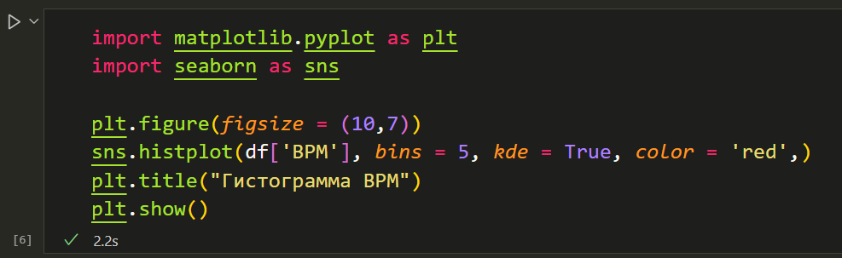

Далее посмотрим на получившийся график:

*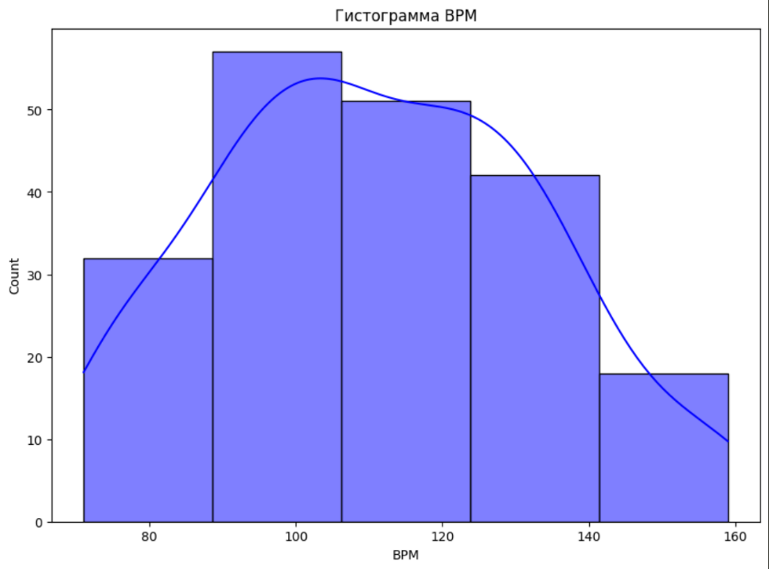рисунок 2.1.2 – Гистограмма BPM*

Далее построим график линейной зависимости в Python и напишем код:

*рисунок 2.1.3 – Код графика нелинейной зависимости*

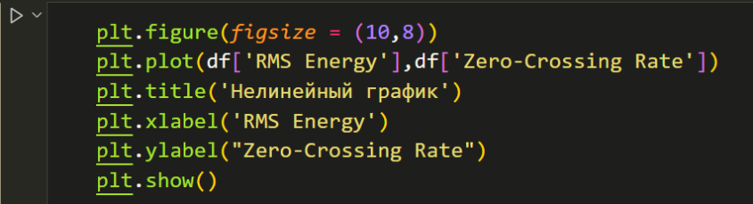

Вот график, который нам выводит Python:

*рисунок 2.1.4 – График не­линейной зависимости*

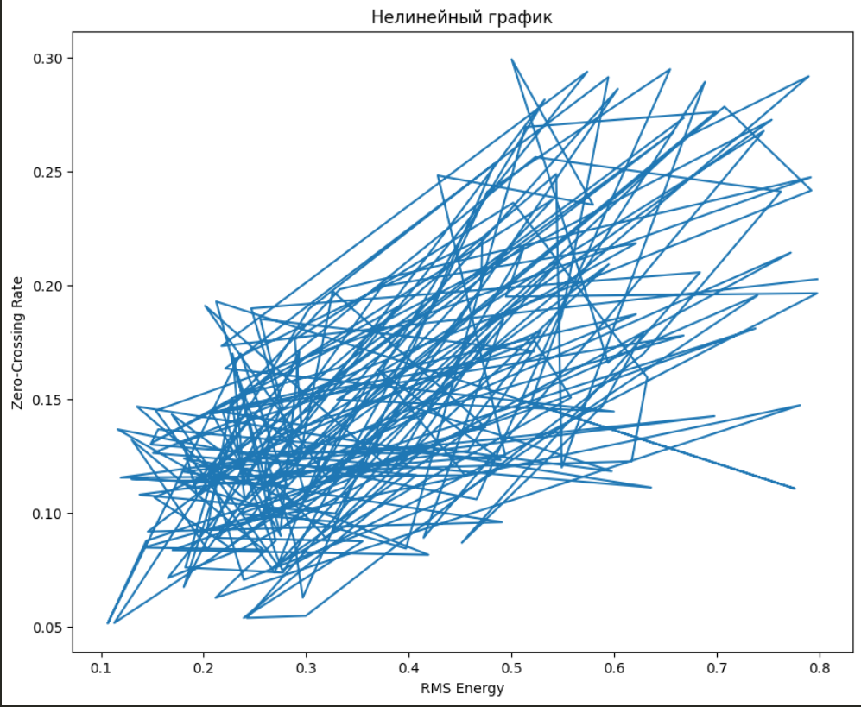

Далее рассмотрим последний график из практической работы «бокс- плот». Напишем код его реализации:

*рисунок 2.1.5 – Код реализации боксплота*

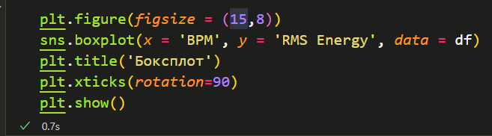

Посмотрим, что он нам выводит:

*рисунок 2.1.6 – График боксплота*

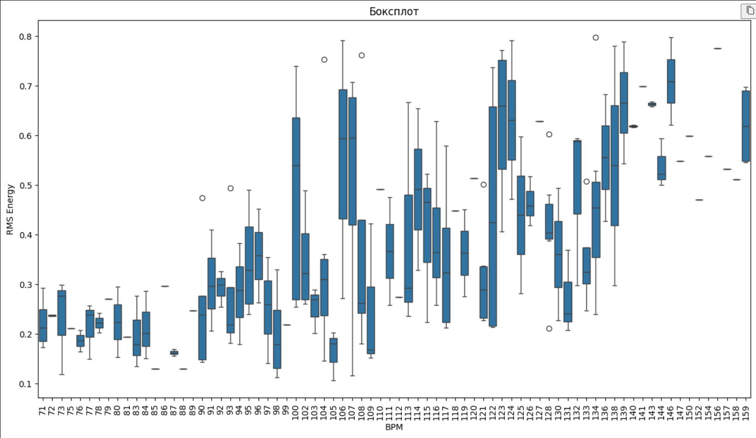

## Графическое представление в R

Теперь рассмотрим реализацию тех же график с помощью языка R.

*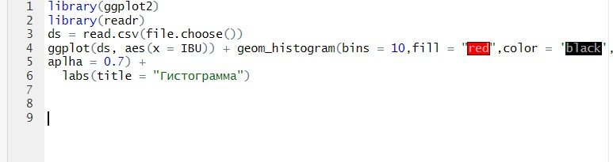Рисунок 2.2.1 – код Гистограммы.*

*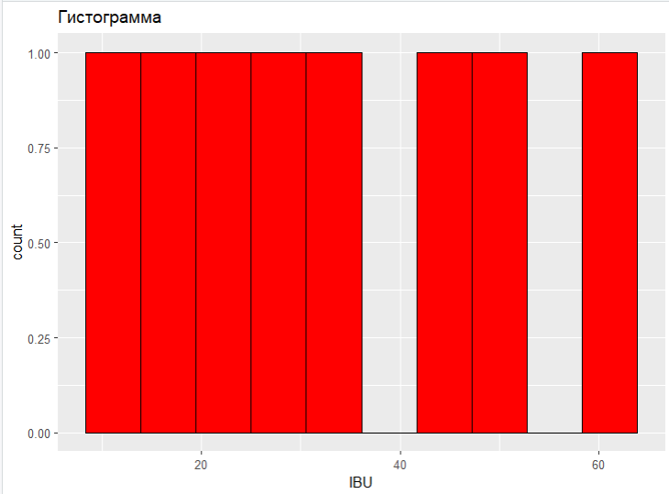Рисунок 2.2.2 – Гистограмма.*

Теперь посмотрим на реализацию графика линейной зависимости:

*Рисунок 2.2.3 – код линейной зависимости.*

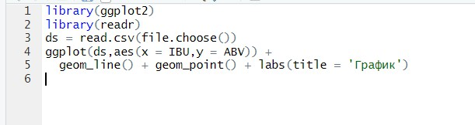

*Рисунок 2.2.4 – график линейной зависимости*

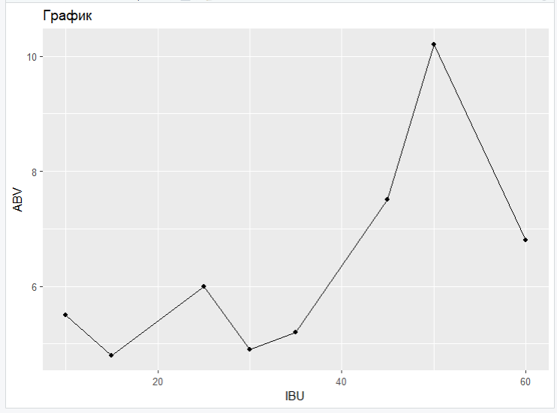

Рассмотрим «блоксплот» на языке R:

*Рисунок 2.2.5 – код блоксплота*

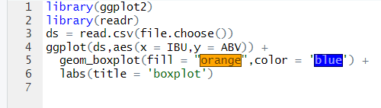

*Рисунок 2.2.6 – Блоксплот*

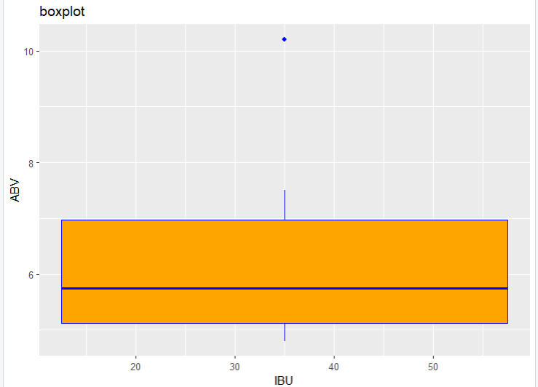

# ИТОГИ И ВЫВОДЫ:

Рассмотрев различные способы построения графиков и диаграмм с помощью двух языков программирования и программы для анализа данных, можно сделать пару выводов. Например, работа с графиками и таблица в R куда удобнее засчет того, что код выглядит и читается более понятно, Python же показывает самые «красивые» диаграммы для глаза, по ним делать выводы показалось делать более проще.